2018-2019年九年级化学上学期第一次月考化学试卷
一、选择题：
1.“向污染宣战”是今年世界环境日的中国主题，为让扬州天更蓝、地更绿、水更清，下列建议并不合理的是（ ）
A. 严禁随意焚烧秸秆，以减少PM2.5的排放
B. 使用清洁能源，以节约化石燃料
C. 禁止使用化肥农药，以防止水体污染
D. 分类回收垃圾，以促进资源再生
2.描述物质变化的成语有：①滴水成冰；③死灰复燃；③木已成舟；④火烧赤壁；⑤沙里淘金；⑥火上浇油；⑦百炼成钢；⑧花香四溢；⑨玉石俱焚，其中属于化学变化的是
A. ②③④⑤⑥⑦ B. ④⑤⑥⑦⑨ C. ①③④⑤⑧⑨ D. ②④⑥⑦⑨
3.下列实验操作的图示正确的是
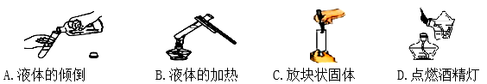
A. A B. B C. C D. D
4.关于电解水实验的下列说法中正确的是
A. 从现象上判断:正极产生的是氢气
B. 从变化上分类:该变化属于物理变化
C. 从宏观上分析:水是由氢气和氧气组成的
D. 从微观上分析:水分子是由氢原子和氧原子构成的
5.以下我国古代的制作或技术涉及到化学变化的是
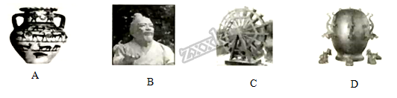
A. 烧制陶罐 B. 雕刻石像 C. 水车灌溉 D. 预报地震
6.水与人们的生活息息相关，下列有关水的说法不正确的是（ ）
A. 长期饮用蒸馏水不利于人体的健康 B. 过滤可除去水中所有杂质
C. 用肥皂水鉴别硬水和软水 D. 将水加热煮沸能降低水的硬度
7.下列实验设计不能达到其对应实验目的的是( )
A. 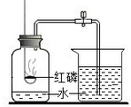测定空气里氧气的含量 B. 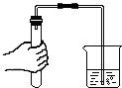检查装置的气密性
C. 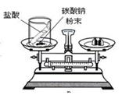验证质量守恒定律 D. 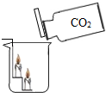证明CO₂密度比空气的大
8.化学实验操作中常常有许多“先后”之分，否则就会出现事故或者使实验失败。下列实验操作的先后顺序不正确的是（ ）
A. 检查装置气密性时，先用手紧捂试管，后将导管伸入水中
B. 连接仪器时，先将玻璃管润湿，后轻轻将玻璃管旋入胶皮管中
C. 实验室制取二氧化碳时，先加石灰石，后加稀盐酸
D. 用滴管吸取液体时，先在空气中挤捏胶帽排出空气，后伸入液体中吸取
9.下列仪器中，能用酒精灯火焰直接加热的有（ ）
①试管 ②集气瓶 ③蒸发皿 ④量筒 ⑤烧杯 ⑥燃烧匙 ⑦石棉网
A. ①③⑥⑦ B. ①②⑤⑦ C. ①④⑤⑥ D. ②③⑤⑥
10.下列实验操作正确的是（ ）
A. 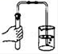检查装置气密性 B. 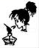熄灭酒精灯
C. 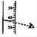量取液体 D. 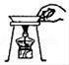移走蒸发皿
11.下列不属于分解反应的是
A. 实验室双氧水与二氧化锰混合制氧气
B. 实验室加热高锰酸钾制氧气
C. 实验室加热氯酸钾与二氧化锰的混合物制氧气
D. 工业上分离液态空气获得氧气
12.用红磷测定空气中氧气含量的实验结束后，反应容器内剩下的气体主要是（ ）
A. 氮气 B. 五氧化磷 C. 稀有气体 D. 二氧化碳
13.下列实验操作：①用完滴瓶上的滴管要用水清洗后放回滴瓶中，②药品用量没有说明，液体取1～2mL，固体盖满试管低部，③实验室里两个失去标签的试剂瓶中均装有白色固体，为了分清哪瓶是白砂糖，哪瓶是盐，可取少量固体品尝味道，④没有容器，在量筒中配制食盐水。其中（ ）
A. 只有②正确 B. ②③正确 C. ①②③④正确 D. ①②③正确
14.关于催化剂的下列说法中，正确的是（ ）
A. 化学反应后催化剂本身的质量减少 B. 化学反应后催化剂本身的质量增加
C. 催化剂可改变化学反应速率 D. 化学反应后催化剂的化学性质发生变化
15.下列有关实验现象的描述，正确的是（ ）
A. 红磷在空气中燃烧产生大量白雾
B. 木炭在空气中燃烧生成二氧化碳
C. 硫在空气中燃烧发出蓝紫色火焰
D. 铁丝在氧气中燃烧生成黑色固体
16.下列说法正确的是
A. 工业用分离液态空气法得到氧气，是化学变化
B. 用双氧水制氧气时，如不加二氧化锰，就不能得到氧气
C. 用高锰酸钾制氧气完全反应后试管中的固体是混合物
D. 用向上排空气法收集氧气时，可用带火星的木条伸入集气瓶中检验是否集满
17.对下列实验中出现的异常现象分析合理的是
A. 排空气法收集不到CO₂——集气瓶上的玻璃片没盖严
B. 加热碱式碳酸铜固体粉末时，试管破裂——加热前没有将试管外壁擦干
C. 细铁丝在氧气中燃烧时，集气瓶底炸裂——用于引燃的火柴过长
D. 验证空气中氧气含量时，进入集气瓶中的水少于1／5——红磷过量
18.空气是一种宝贵的自然资源。下列有关空气的说法不正确的是（ ）
A. 氮气的化学性质不活泼，可用于食品的防腐
B. 燃烧法测定空气中氧气的含量，不能用硫代替红磷
C. 空气的成分按质量计算，氧气大约占21%
D. 禁止燃放烟花爆竹，可以减少空气污染
19.水是我们日常生活必不可少的物质，下列有关水的说法错误的是
A. 水是由氢元素和氧元素组成的
B. 生活中可通过煮沸降低水的硬度
C. 洗菜、洗衣和淘米的水可用来浇花、拖地或冲厕所
D. 水通电分解时正极产生的氢气与负极产生的氧气体积比约为2:1
20.实验室用高锰酸钾制取氧气并用排水法收集，主要实验步骤有：（1）装药品；（2）检查装置气密性；（3）加热；（4）装置固定在铁架台上；（5）熄灭酒精灯；（6）收集气体；（7）将导管移出水槽。正确的操作顺序为 （ ）
A. （1）（2）（3）（4）（5）（6）（7） B. （2）（1）（4）（3）（6）（5）（7）
C. （1）（2）（4）（3）（6）（5）（7） D. （2）（1）（4）（3）（6）（7）（5）
二、解答题：
21.掌握仪器的使用方法并严格按照操作要求进行实验，才能保障实验的成功和安全。根据所学化学知识，回答下列问题:
(1)固体药品通常保存在_______里(填仪器名称)。
(2)取液后的滴管，平放或倒置可能造成的后果是________(答一点即可)。
(3)过滤液体时，玻璃棒的作用是______。
(4)用托盘天平称量12.6g氯化钠时，向左盘中加入氯化钠后，发现指针向右偏转,应进行的操作是____。
22.如图所示是测定空气里氧气含量的装置、气密性良好，在集气瓶内加入少量水，将水面上方空间分为5等份。用弹簧夹夹紧橡皮管、点燃红磷后，迅速伸入集气瓶中并塞紧塞子；待燃烧停止并冷却至室温后，打开弹簧夹。
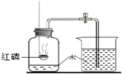
(1)红磷燃绕的化学方程式为__________________。
(2)打开弹簧夹后，烧杯中的水能够进入到集气瓶中的原因是：_______________。
(3)实验结束，进入集气瓶中水的体积小于瓶内空间的五分之一，可能的一种原因是_________________。
23.小沛用如图所示装置测量空气中氧气含量，集气瓶容积为700mL，集气瓶内水的体积为100mL，实验开始前量筒200mL，实验结束后量筒中水的体积为100mL。
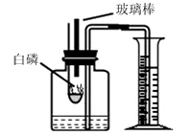
（1）用力将预先加热过的玻璃棒按下与白磷接触，观察到白磷燃烧时的现象是________________，整个实验过程中，量筒内水面的变化情况是________________。
（2）将步骤（1）后的集气瓶内气体换成等体积的混合气体（该混合气体中氧气体积分数为1%，氮气体积分数为99%），再次实验，发现白磷不能被点燃。由此可知，在所有操作均规范的情况下，步骤（2）实验所测得的空气中氧气的含量比理论_____（填“偏大”、“偏小”或“不变”），该实验测得氧气体积是_____mL。
（3）已知氧气密度为1.4g/L，每31g白磷燃烧需要消耗40g氧气，若操作中要尽量消耗完瓶中的氧气，求完成此实验至少需要白磷_________克。（结果保留两位小数）
24.为了探究“水的净化”过程，某实验小组从护城河中取了水样，观察到：
A. 水样呈黄色，有异味 B.水样浑浊，有固体小颗粒。
现对水样进行如下处理：
（1）向水样中加入明矾搅拌溶解，静置一段时间后，进行过滤，除去固体小颗粒，在此操作中：
①玻璃棒所起的作用是________。
②操作前需要将圆形滤纸折叠处理，下列图示中不该出现的情形是_______（填序号）。
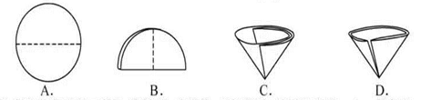
（2）若过滤结束，发现滤液仍然浑浊，可能的原因是：
①_______________________________ ②________________________________。
（3）除去水样中的颜色和异味可向滤液中加入活性炭，利用其_________性，该过程属于________变化（填“物理”或“化学”）
（4）同学们想知道所得滤液是否是纯净物，可接着对滤液进行__________（填操作方法）。
25.将某紫黑色固体粉末A加热，可产生无色气体B，同时生成一种黑色固体C和另一种固体物质D。黑色固体C通常可用于分解过氧化氢制氧气时的催化剂．另一银白色固体E在无色气体B中剧烈燃烧，火星四射，生成一种黑色固体F。回答下列问题
（1）写出下列物质的名称 A___________、B___________、C_________、E ___________、F____________。
（2）写出银白色固体E在无色气体B中燃烧的反应的文字表达式：______________，该反应属于_______反应。
（3）写出过氧化氢制取氧气反应的文字表达式: __________________________________________。
26.某化学兴趣小组对教材中“测定空气中氧气含量”的实验（见图Ⅰ）进行了大胆改进（见图Ⅱ），选用容积为30mL的18×180mm的试管作反应容器进行实验，收到了良好的效果.请你对比分析下面图Ⅰ、图Ⅱ的实验，回答下列有关问题：
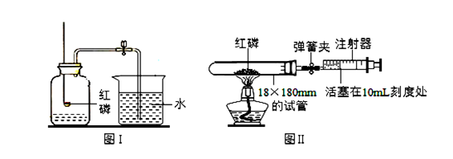
（1）图Ⅰ实验中实验现象为：实验开始时______； 冷却后，打开止水夹_____。
（2）某同学用图Ⅰ装置进行验证，实验后发现气体减少的体积小于1/5，请你帮助这位同学找出两种可能造成这样结果的原因：①______________；②_____________。
（3）图Ⅱ实验的操作步骤如下：
①点燃酒精灯。
②撤去酒精灯，待试管冷却后松开弹簧夹。
③将足量红磷平装入试管中，将注射器活塞置于10mL刻度处，并按图Ⅱ中所示的连接方式固定好，再将弹簧夹夹紧橡皮管。
④读取注射器活塞的数据。
你认为正确的实验操作顺序是_______（填序号）。
（4）图Ⅱ实验中，注射器活塞将从10mL刻度处慢慢前移到约为____mL刻度处才停止。
若上述步骤③中，未用弹簧夹夹紧橡皮管，其他步骤不变，则实验过程中注射器的活塞将先向___（填“左”或“右”）移动，后向___（填“左”或“右”）移动，最终活塞停在__mL刻度处。
（5）对照图Ⅰ实验，你认为图Ⅱ实验的优点是（回答一点即可）____________。

